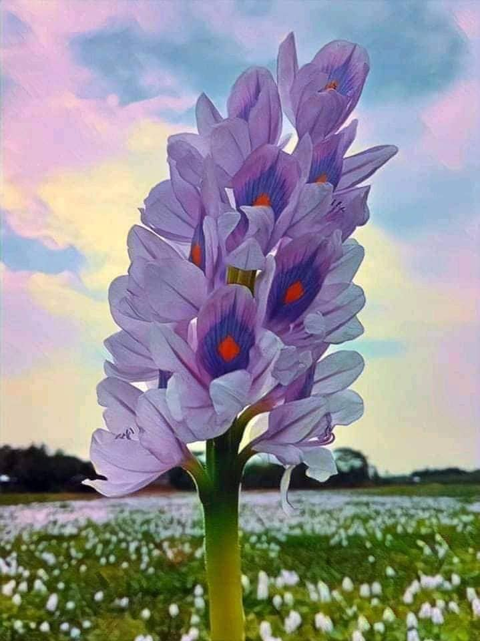

শেকড় নিয়েও কচুরিপানা কেন চিরকাল ভেসে বেড়ায়, কেনই-বা তার ফুলের এত রূপমাধুর্য, এত মায়া?

ব্যাখ্যাঃ কচুরিপানা পানিতে ভাসে কারন এদের কান্ডে অনেক বায়ুকুঠরি থাকে। যাতে প্রচুর পানি ধরে রাখে এবং কচুরিপানাকে ভেসে থাকতে সাহায্য করে।

